CJA系列风冷变频机架式空调（3.5KW-12.5KW）产品介绍
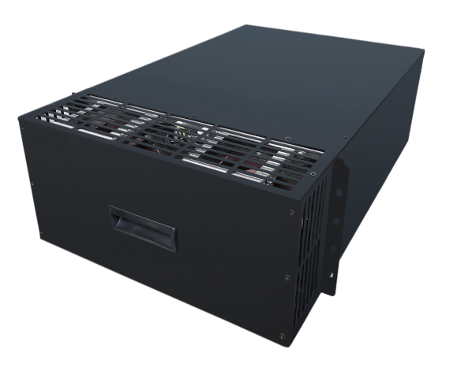

CJA系列风冷变频机架式空调是一款专为一体化机柜、微模块或高热密度数据中心设计的机柜级温控产品，可紧贴热源放置在机柜中，能够精确处理机柜内设备产出的高显热，能够有效防止局部热点产生，可减少送回风距离，提高回风温度，提高能效比，具有显著节能效果，有效助力绿色数据中心不断发展。应用范围：一体化机柜、单排柜、微模块、中高热密度机房、放置刀片式服务器的IT机柜。

产品技术特点：
高端配置
高效变频压缩机，超精准PID控制技术，温度控制更精确。
知名EC离心风机，实时按需调节风量输出比。
标配电子膨胀阀，平滑调节节流开度，实现机组精准调节。
室外电机斩波调速，可实现25-100%宽电压调速控制。
R410A环保冷媒设计。
安全可靠
极宽电网适应，可满足±20%电压范围，适应各种恶劣电网环境。
多重排水防倒灌设计，杜绝机柜水患。
制冷剂容量智能自侦测，智能预警，保障制冷系统运行安全。
高度智能
高效变频压缩机，超精准PID控制技术。
独有的震动补偿算法，实现机组宽频运行。
安全可靠的防凝露算法，保障服务器安全运行。
安装维护便捷
标准模块化设计，适应标准服务器机柜。
风机插拔式设计，电控接线对插式端子设计，以及电控箱抽拉式设计，整机维护便捷，快速安装；极省柜内可用空间，100%全正面维护。
制冷管道采用快速接头连接。
多种选配
冷凝水强排水。

产品技术参数：
室内机 | 室内机型号 | CJA0003 | CJA0005 | CJA0007 | CJA0012
室内机 | 匹数、功能 | 1.5匹、单相 | 2匹、单相 | 3匹、单相 | 5匹、单相
室内机 | 性能参数
室内机 | 制冷量（kW） | 3.5 | 5 | 7.5 | 12.5
室内机 | 显冷量（kW） | 3.5 | 5 | 7.5 | 12.5
室内机 | 风量（m3/h） | 800 | 1150 | 1600 | 2300
室内机 | 显热比（%） | 100 | 100 | 100 | 100
室内机 | 电加热（kW）（选配） | 1 | 1 | 2 | 3
室内机 | 最大运行电流 | 15A | 19A | 25A | 37A
室内机 | 电源线线缆规格 | 3*2.5mm² | 3*2.5mm² | 3*4mm² | 3*6mm²
室内机 | 室内/室外机截止阀
室内机 | 制冷剂气管φ（mm） | 12.7 | 12.7 | 12.7 | 15.88
室内机 | 制冷剂液管φ（mm） | 9.52 | 9.52 | 9.52 | 9.52
室内机 | 室内机结构参数-宽*深*高（mm）
室内机 | 外形尺寸 | 442*714*175（4U） | 442*714*218 | 442*714*351 | 442*714*440
室内机 | 外形尺寸 | 442*714*218（5U） | （5U） | （8U） | （10U）
室外机 | 室外机型号 | CJT3005 | CJT3006 | CJT3008 | CJT3013
室外机 | 输入电源 | 220Vac/1Ph/50Hz
室外机 | 安装方式 | 立式
室外机 | 调速方式 | 无极调速
室外机 | 机组噪音（dBA） | 54 | 55 | 56 | 58
室外机 | 额定电流 | 7A | 10A | 11.5A | 15A
室外机 | 通讯线线缆规格  （带屏蔽功能） | 3*1mm² | 3*1mm² | 3*1mm² | 3*1mm²
室外机 | 电源线线缆规格 | 4*1.5mm² | 4*2.5mm² | 4*2.5mm² | 4*4mm²
室外机 | 室外机结构参数-宽*深*高（mm）
室外机 | 外形尺寸 | 840*285*610 | 830*310*720 | 880*360*800 | 930*385*1260

